Наименование:  Стол для заседаний С203  2600х1260х760Н  Стол для заседаний С204  3200х1260х760Н | 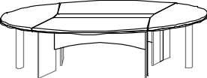  С203 С204

Изделие соответствует:

ГОСТ 16371-93 МЕБЕЛЬ, ОТУ

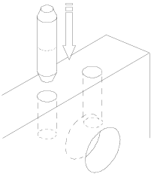
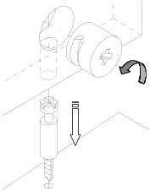
СХЕМА СБОРКИ
А
Б
3ф
1ф
А
Б

8ф
8ф
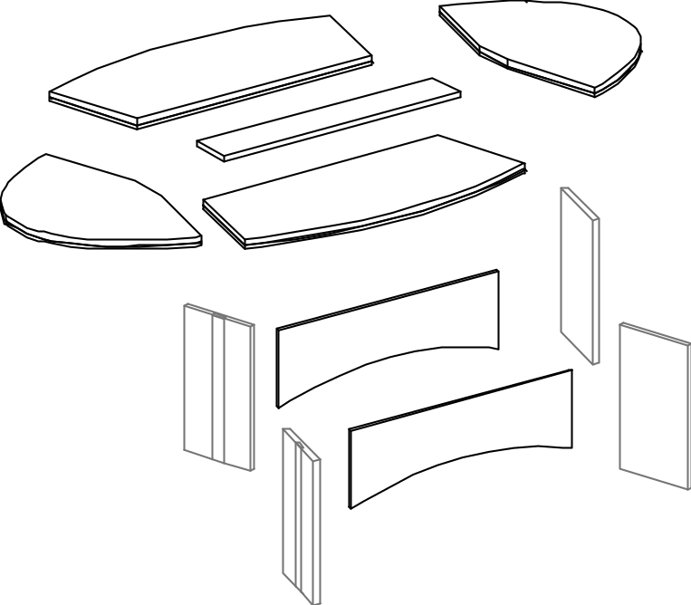
1б
7ф
1а
1ф
1в
1ф

СС
1б
1а
10ф
Вид элемента снизу
6ф
3
2а
11ф
3ф
3
2а
2б
2б
2ф
5ф
1б

Спецификации деталей Комплектность фурнитуры
Поз. | Наименование детали | Размеры, мм | С203 | С204 |  | Поз. | Наименование | С203 | С204
1а | d.ДрС.01.005.010 | 1486х546 | 2  (в сборе) | - |  | 1ф | БОЛТ МИН.34 ММ | 12 | 20
1а | d.ДрС.18.005.010 | 1486х546 | 2  (в сборе) | - |  | 2ф | БОЛТ МИН.44 ММ ЛОМ С ДЮБ.8ММ | 8 | -
1а | d.ДрС.01.026.010 | 2043х543 | - | 2  (в сборе) |  | 3ф | ВИНТ 4*15 | 8 | 8
1а | d.ДрС.18.026.010 | 2043х543 | - | 2  (в сборе) |  | 4ф | ЗАГЛУШКА МИНИФИКСА | 20 | 20
1б | d.ДрС.01.006.010 | 1038х686 | 2  (в сборе) | - |  | 5ф | НОЖКА РЕГУЛ.D22/M8/L38 | 8 | 8
1б | d.ДрС.18.006.010 | 1038х686 | 2  (в сборе) | - |  | 6ф | ОПОРА D80/710 РЕФЛ. | 2 | 2
1б | d.ДрС.01.027.010 | 713х977 | - | 2  (в сборе) |  | 7ф | СТЯЖКА МЕБЕЛ. ЧЕРН. | 8 | 8
1б | d.ДрС.18.027.010 | 713х977 | - | 2  (в сборе) |  | 8ф | ШКАНТ СОСНА 8*36 | 18 | 22
1в | d.ДрС.01.015.010 | 1239х179 | 1 | - |  | 9ф | ШУРУП ГРИБ 4,0*17 | 32 | 32
 | d.ДрС.01.028.010 | 1779х179 | - | 1 |  | 10ф | ЭКСЦЕНТРИК МИНИФ.15/18 ОЦИНК | 12 | 12
2а | d.ДрС.02.003.010 | 704х340 | 2 | 2 |  | 11ф | ЭКСЦЕНТРИК МИНИФ.15/26 ОЦИНК | 8 | 8
2б | d.ДрС.02.003.011 | 704х340 | 2 | 2
3 | d.ДрС.12.005.010 | 1161х384 | 2 | -
3 | d.ДрС.12.008.010 | 1660х384 | - | 2

Порядок сборки
Сборку рекомендуется производить вдвоем. В отверстия стенок боковых поз. 2а,2б установите регулируемые ножки поз. 5ф, шканты поз. 8ф, эксцентрики поз. 10ф (узлы А и Б). В отверстия стенки соединительной поз. 3 установите шканты поз. 8ф, эксцентрики поз. 10ф и 11ф (узлы А и Б). К стенкам боковым поз. 1а,1б присоедините стенки соединительные поз. 3, вставьте болты поз. 2ф, затяните эксцентрики поз. 11ф. К образовавшейся конструкции присоедините крышку поз. 1а, затянув эксцентрики поз.10ф. Соедините детали столешницы поз. 1в с 1а шкантами поз. 8ф, потом 1в с 1б предварительно прикрепив к столешнице поз. 1б опору поз. 6ф винтами поз. 3ф узел (С). Снизу детали поз. 1а и 1б соедините стяжками поз. 7ф, закрутите шурупы поз. 9ф. Вставьте заглушки поз. 4ф в гнезда эксцентриков.
Гарантийный срок эксплуатации мебели 18 месяцев со дня продажи мебели.
УКРАИНА г. Харьков ЗАО «Новый Стиль» ул. Комсомольское шоссе, 88
Тел. (+38 057) 752-27-04, 752-27-05, 752-27-06, 752-27-07, 752-27-08 Факс. 751-80-77

